Día de sol, disco que será lanzado antes de fin de año, se trata de un álbum con 15 canciones inéditas, compuestas y grabadas en colaboración con Mariano Díaz, músico argentino residente en España y cuenta con la presencia de Luis Salinas, Claudio Gabis, Ariel Roth, Rodolfo Gorosito, Gustavo Gregorio y Fernando Lupano como artistas invitados.
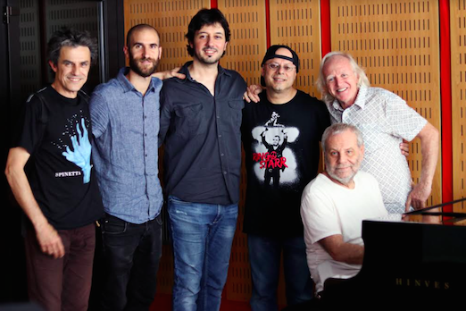
Fernando Lupano, Mikel Urreta, Gabriel Soulé, Miguel Cantilo y Claudio Gabis
La temática es amplia y va desde lo amatorio tradicional, hasta la alarma sobre los peligros que nos acarrea un mundo intoxicado y enrarecido por la contaminación, por la corrupción y las amenazas bélicas. No obstante, es un Día de sol que amanece y no proyecta sombras de ocaso. Temas como Domingo de sol expresan una afirmación de la vida que vale la pena vivir más allá de las dificultades.
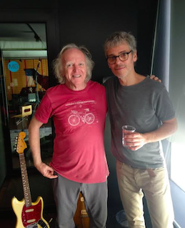
Con Ariel Roth
Más info: www.miguelcantilo.com.ar - Facebook Oficial Miguel Cantilo

